八年级数学上学期第一次月考·拔尖卷
【北师大版2024】
时间：120分钟 满分：120分 测试范围：勾股定理~实数
姓名：___________班级：___________考号：___________
考卷信息：
本卷试题共24题，单选10题，填空6题，解答8题，满分120分，限时120分钟，本卷题型针对性较高，覆盖面广，选题有深度，可衡量学生掌握本章内容的具体情况！
第Ⅰ卷
一．选择题（共10小题，满分30分，每小题3分）
1．（3分）（24-25八年级上·上海杨浦·阶段练习）化简二次根式$a\sqrt{−\frac{a+1}{a^{2}}}$正确的是（ ）
A．$\sqrt{−a−1}$ B．$\sqrt{a+1}$ C．$−\sqrt{−a−1}$ D．$−\sqrt{a+1}$
2．（3分）（24-25七年级下·黑龙江大庆·期末）如图，正方形$ABCD$的边长为2，其面积标记为$S_{1}$，以$CD$为斜边作等腰直角三角形，以该等腰直角三角形的一条直角边为边向外作正方形，其面积标记为$S_{2}$……按照此规律继续下去，则$S_{2025}$的值为（ ）
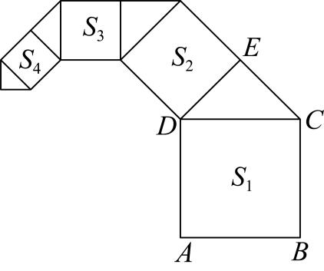
A．${\left(\frac{1}{2}\right)}^{2020}$ B．${\left(\frac{\sqrt{2}}{2}\right)}^{2021}$ C．${\left(\frac{\sqrt{2}}{2}\right)}^{2023}$ D．${\left(\frac{1}{2}\right)}^{2022}$
3．（3分）（24-25七年级下·重庆渝北·期中）用计算器计算出的下表中各数的算术平方根如下：
$$n$$ | 0.0625 | 0.625 | 6.25 | 62.5 | 625 | 6250 | 62500 | $$⋯$$
$$\sqrt{n}$$ | 0.25 | 0.7906 | 2.5 | 7.906 | 25 | 79.06 | 250 | $$⋯$$
根据以上规律，若$\sqrt{1.71}≈1.31$，$\sqrt{17.1}≈4.14$，则$\sqrt{1710}≈$（ ）
A．$41.4$ B．$13.1$ C．$414$ D．$131$
4．（3分）（24-25八年级下·安徽合肥·期末）如图，在$4×4$的正方形网格中，每个小正方形的边长都是1，点$A,B,C$都在小正方形的顶点上，则$∠BAC$的度数是（ ）
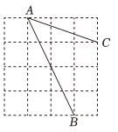
A．$40°$ B．$45°$ C．$50°$ D．$60°$
5．（3分）（24-25八年级下·四川德阳·期末）如果$ab>0,a+b<0$，那么下面各式正确的是（ ）
A．$\sqrt{\frac{a}{b}}=\frac{\sqrt{a}}{\sqrt{b}}$ B．$\sqrt{ab}÷\sqrt{\frac{a}{b}}=b$
C．$\sqrt{\frac{a}{b}}×\sqrt{\frac{b}{a}}=1$ D．$\sqrt{−b}×\sqrt{\frac{a}{b}}=−\sqrt{a}$
6．（3分）（24-25八年级下·山东烟台·期末）若最简二次根式$\sqrt{2m−8}$与$\sqrt{m+5}$可以合并，则$\sqrt{3m+6}$的值是（ ）．
A．$3\sqrt{3}$ B．$3\sqrt{5}$ C．$4\sqrt{5}$ D．$4\sqrt{3}$
7．（3分）（24-25八年级下·黑龙江哈尔滨·期末）如图，在四边形$ABCD$中，$∠ADC=90°$，$AD=3$，$CD=1$，$AB=BC=\sqrt{5}$，则四边形$ABCD$的面积是（ ）
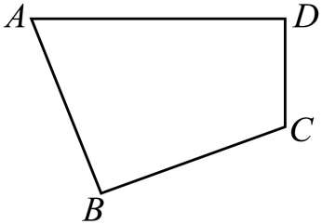
A．5 B．4 C．$\sqrt{10}$ D．8
8．（3分）（24-25八年级下·广西南宁·期末）如图，等腰$\text{Rt}△ACD$，斜边$AD=4$，分别以的边$AD、AC、CD$为直径画半圆，所得两个月形图案$AGCE$和$DHCF$的面积之和是（ ）
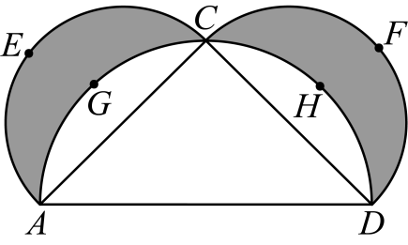
A．$4$ B．$4\text{π}$ C．$2\text{π}$ D．$\frac{\text{π}}{2}$
9．（3分）（24-25七年级下·内蒙古乌兰察布·期中）如图，在做浮力实验时，小华用一根细线将一个正方体铁块拴住，完全浸入盛满水的圆柱形烧杯中，并用一个量筒量得溢出的体积为${\text{24cm}}^{3}$，由此可估计该正方体铁块的棱长介于（ ）
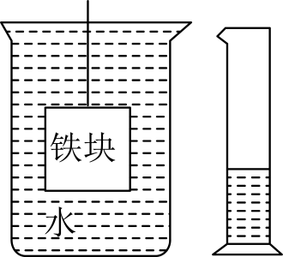
A．$2\text{cm}$和$3\text{cm}$之间 B．$3\text{cm}$和$4\text{cm}$之间
C．$4\text{cm}$和$5\text{cm}$之间 D．$5\text{cm}$和$6\text{cm}$之间
10．（3分）（24-25九年级上·山东威海·期末）如图所示，铁路$AB$和公路$CD$在点O处交汇，$∠BOD=45°$，公路$AB$上E处距离O点$120\sqrt{2}\text{m}$．若火车行驶时，周围$150\text{m}$内会受到噪音的影响，则火车在铁路$CD$上沿由C到D的方向以$72\text{km}/\text{h}$的速度行驶时，E处受噪音影响的时间为（ ）秒．
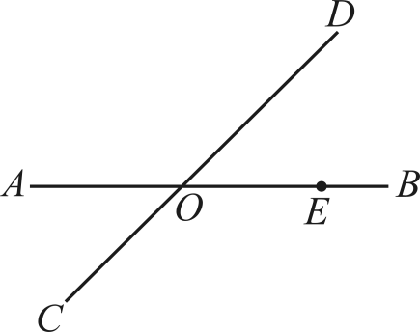
A．8 B．9 C．10 D．11
二．填空题（共6小题，满分18分，每小题3分）
11．（3分）（24-25八年级下·甘肃武威·期末）如图，将矩形纸片$ABCD$折叠，使边$DC$落在对角线$AC$上，折痕为$CE$，且$D$点落在对角线$D^{′}$处，若$AB=9$，$AD=12$，则$ED=$ ．
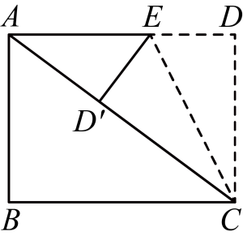
12．（3分）已知$a$、$b$、$c$在数轴上的位置如图，化简：$\sqrt{a^{2}}−|a+b|+\sqrt{{(c−a+b)}^{2}}−|b−c|+\sqrt[3]{b^{3}}=$ ．
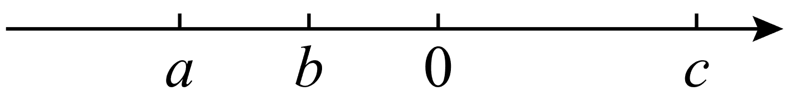
13．（3分）（2025·河北沧州·模拟预测）若$a<\sqrt{80}−\sqrt{20}<a+1$，则正整数$a$的值是 ．
14．（3分）（24-25七年级上·山东威海·期中）如图，凸四边形$ABCD$的四边$AB$，$BC$，$CD$和$DA$的长分别是3，4，12和13，$∠ABC=90°$，则四边形$ABCD$的面积$S=$ ．
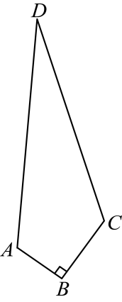
15．（3分）（24-25八年级上·宁夏银川·期末）观察下列分母有理化．
$\frac{1}{\sqrt{2}+\sqrt{1}}=\frac{1⋅\left(\sqrt{2}−1\right)}{\left(\sqrt{2}+1\right)⋅\left(\sqrt{2}−\sqrt{1}\right)}=\frac{\sqrt{2}−1}{{\left(\sqrt{2}\right)}^{2}−{\left(\sqrt{1}\right)}^{2}}=\sqrt{2}−1$；
$\frac{1}{\sqrt{3}+\sqrt{2}}=\sqrt{3}−\sqrt{2}$；
$\frac{1}{\sqrt{4}+\sqrt{3}}=\sqrt{4}−\sqrt{3}$；
…
从计算结果中找出规律：
$\left(\frac{1}{\sqrt{2}+1}+\frac{1}{\sqrt{3}+\sqrt{2}}+\frac{1}{\sqrt{4}+\sqrt{3}}+⋯+\frac{1}{\sqrt{2025}+\sqrt{2024}}\right)\left(\sqrt{2025}+1\right)=$ ．
16．（3分）如图，点C为直线l上的一个动点，$AD⊥l$于D点，$BE⊥l$于E点，$AD=DE=4$，$BE=1$，当$CD$长为 $△ABC$为直角三角形．
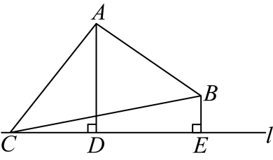
第Ⅱ卷
三．解答题（共8小题，满分72分）
17．（6分）（24-25七年级下·北京·期中）如图是一个数值转换器（$\left|x\right|<25$）
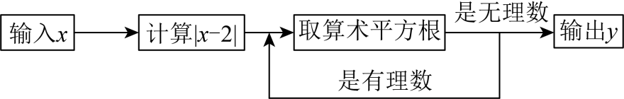
(1)当输入的x为$−14$时，输出的y值是______；
(2)若输入实数x后，始终输不出y值，则所有满足要求的x的值为______；
(3)若输出的y是$\sqrt{5}$，求x的负整数值．
18．（6分）在$△ABC$中，$AB=AC$，$D$是$BC$的中点，以$AC$为腰向外作等腰直角$△ACE$，$∠EAC=90°$，连接$BE$，交$AD$于点$F$，交$AC$于点$G$．
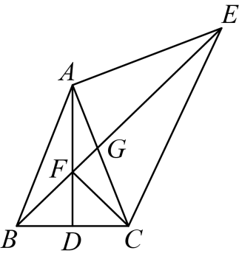
(1)若$∠BAC=50°$，求$∠AEB$的度数；
(2)求证：$∠AEB=∠ACF$；
(3)求证：$EF^{2}+BF^{2}=2AC^{2}$．
19．（8分）（24-25八年级上·江苏无锡·期中）定义：在$△ABC$中，若$BC=a$，$AC=b$，$AB=c$，a，b，c满足$ac+a^{2}=b^{2}$则称这个三角形为“类勾股三角形”．请根据以上定义解决下列问题：
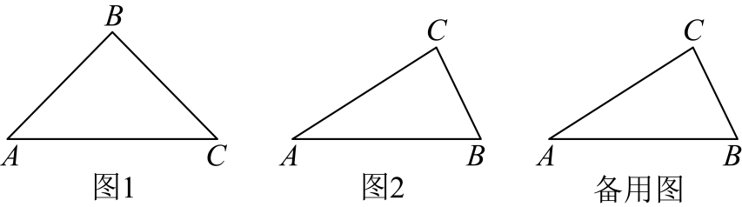
(1)命题：“直角三角形都是类勾股三角形”是______（填“真”或“假”）命题．
(2)如图1所示、若等腰三角形$ABC$是“类勾股三角形”，其中$AB=BC$，$AC>AB$，请求$∠A$的度数．
(3)如图2所示，在$△ABC$中，$∠B=2∠A$，且$∠C>∠A$．请证明$△ABC$为“类勾股三角形”．
20．（8分）阅读下列材料，然后回答问题：在进行二次根式的化简与运算时，我们有时会碰上如$\frac{5}{\sqrt{3}}$，$\sqrt{\frac{2}{3}}$，$\frac{2}{\sqrt{3}+1}$
一样的式子，其实我们还可以将其进一步化简：
$\frac{5}{\sqrt{3}}=\frac{5×\sqrt{3}}{\sqrt{3}×\sqrt{3}}=\frac{5\sqrt{3}}{3}$；
$\sqrt{\frac{2}{3}}=\sqrt{\frac{2×3}{3×3}}=\frac{\sqrt{6}}{3}$；
$$\frac{2}{\sqrt{3}+1}=\frac{2×(\sqrt{3}−1)}{(\sqrt{3}+1)(\sqrt{3}−1)}=\frac{2(\sqrt{3}−1)}{{(\sqrt{3})}^{2}−1^{2}}=\sqrt{3}−1$$
以上这种化简的步骤叫做分母有理化．
（1）化简：$\frac{2}{\sqrt{3}}=$ ；$\sqrt{\frac{2}{5}}=$ ；$\frac{1}{\sqrt{5}+\sqrt{3}}=$ ；
（2）化简：$\frac{1}{\sqrt{3}+1}+\frac{1}{\sqrt{5}+\sqrt{3}}+\frac{1}{\sqrt{7}+\sqrt{5}}+⋯+\frac{1}{\sqrt{2019}+\sqrt{2017}}$；
（3）已知$x=\frac{\sqrt{5}−\sqrt{3}}{\sqrt{5}+\sqrt{3}}$，$y=\frac{\sqrt{5}+\sqrt{3}}{\sqrt{5}−\sqrt{3}}$，求$\frac{y}{x}+\frac{x}{y}$的值.
21．（10分）【背景介绍】
勾股定理是几何学中的明珠，充满着魅力，千百年来，人们对它的证明趋之若鹜，其中有著名的数学家，也有业余数学爱好者，向常春在1994年构造发现了一个新的证法．如图．
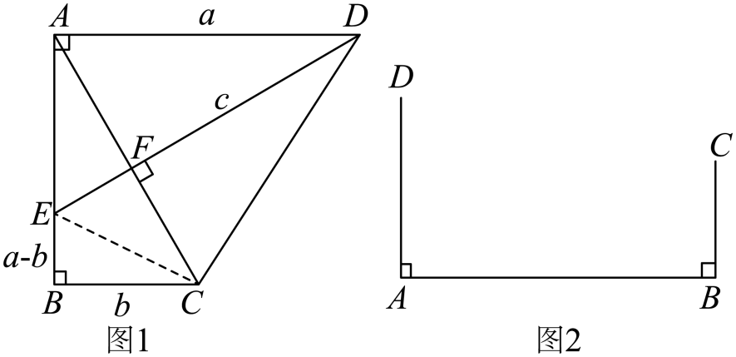
【小试牛刀】
把两个全等的直角三角形如图1放置，其三边长分别为$a$，$b$，$c$．显然，$∠DAB=∠B=90°$，$AC⊥DE$．请用$a$，$b$，$c$分别表示出梯形$ABCD$，四边形$AECD$，$△EBC$的面积，再探究这三个图形面积之间的关系，可得到勾股定理：$S_{梯形ABCD}=$__________，$S_{△EBC}$__________，$S_{四边形AECD}=$__________，则它们满足的关系式为__________，经化简，可得到勾股定理．
【知识运用】
如图2，河道上$A$，$B$两点（看作直线上的两点）相距160米，$C$，$D$为两个菜园（看作两个点），$AD⊥AB$，$BC⊥AB$，垂足分别为$A$，$B$，$AD=70$米，$BC=50$米，现在菜农要在$AB$上确定一个抽水点$P$，使得抽水点$P$到两个菜园$C$，$D$的距离和最短，则该最短距离为__________米．
【知识迁移】
借助上面的思考过程，画图说明并求代数式$\sqrt{x^{2}+9}+\sqrt{{(12−x)}^{2}+36}$的最小值$(0<x<12)$．
22．（10分）如图，已知点$B$在线段$AE$上，分别以$AB$，$BE$为边长在$AE$上方作正方形$ABCD$，$BEFG$，点$P$为$AB$中点，连接$CF$，$CP$，$FP$．设$AB=a$，$BE=b$．
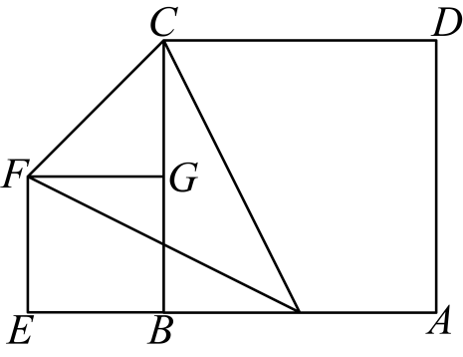
(1)若$a=2b$，判断$△CPF$的形状为______；
(2)请用含$a$，$b$的式子表示$△CPF$的面积；
(3)若$△CPF$的面积为$6$，$AE=6$，求$AB$的长．
23．（12分）（24-25八年级下·江西赣州·期中）阅读材料：像$\left(\sqrt{5}+2\right)\left(\sqrt{5}−2\right)=1$，$\sqrt{a}⋅\sqrt{a}=a\left(a≥0\right)$，$⋯⋯$这种两个含二次根式的代数式相乘，积不含二次根式，我们称这两个代数式互为有理化因式．在进行二次根式运算时，利用有理化因式可以化去分母中的根号．
如：$\frac{1}{\sqrt{2}−1}=\frac{\sqrt{2}+1}{\left(\sqrt{2}−1\right)\left(\sqrt{2}+1\right)}=\sqrt{2}+1$，
请你解决如下问题：
(1)$\sqrt{3}+\sqrt{2}$的有理化因式是___________，$\frac{1}{\sqrt{6}+\sqrt{5}}=$___________．
(2)化简$\frac{1}{\sqrt{1}+\sqrt{3}}+\frac{1}{\sqrt{3}+\sqrt{5}}+\frac{1}{\sqrt{5}+\sqrt{7}}+⋯+\frac{1}{\sqrt{2023}+\sqrt{2025}}$．
(3)数学课上，老师出了一道题“已知$a=\frac{1}{\sqrt{2}−1}$，求$3a^{2}−6a−1$的值”
聪明的小明同学根据上述材料，做了这样的解答：
因为$a=\frac{1}{\sqrt{2}−1}=\frac{\sqrt{2}+1}{\left(\sqrt{2}−1\right)\left(\sqrt{2}+1\right)}=\sqrt{2}+1$，所以$a−1=\sqrt{2}$．
所以${\left(a−1\right)}^{2}=2$，所以$a^{2}−2a+1=2$，所以$a^{2}−2a=1$，
所以$3a^{2}−6a=3$，所以$3a^{2}−6a−1=2$
利用上述方法：若$a=\frac{2}{3−\sqrt{7}}$，求$−2a^{2}+12a+3$的值．
24．（12分）（24-25八年级上·广东佛山·期中）综合与实践
【问题情境】
数学综合与实践活动课上，老师提出如下问题：一个三级台阶，它每一级的长、宽、高分别为$5$、$3$、$1$，$A$和$B$是一个台阶两个相对的端点．
【探究实践】
老师让同学们探究：如图①，若$A$点处有一只蚂蚁要到$B$点去吃可口的食物，那么蚂蚁沿着台阶爬到$B$点的最短路程是多少？
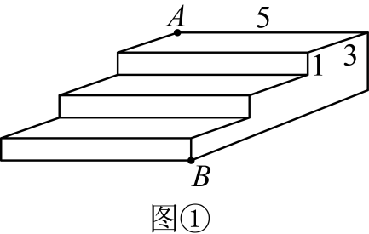
（1）同学们经过思考得到如下解题方法：如图②，将三级台阶展开成平面图形，连接$AB$，经过计算得到$AB$长度即为最短路程，则$AB=$ ；（直接写出答案）
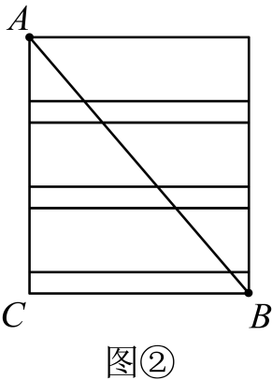
【变式探究】
（2）如图③，一只圆柱体玻璃杯，若该玻璃杯的底面周长是$48$厘米，高是$7$厘米，一只蚂蚁从点$A$出发沿着玻璃杯的侧面到点$B$，求该蚂蚁爬行的最短路程是多少厘米？
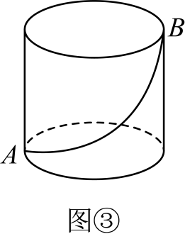
【拓展应用】
（3）如图④，若圆柱体玻璃杯的高$10$厘米，底面周长为$24$厘米，在杯内壁离杯底$2$厘米的点$A$处有一滴蜂蜜．此时，一只蚂蚁正好在外壁，离杯上沿$1$厘米，且与蜂蜜相对的点$B$处，则蚂蚁从外壁$B$处到内壁$A$处所爬行的最短路程是多少厘米？（杯壁厚度不计）


